Минобрнауки России

Федеральное государственное бюджетное образовательное учреждение

высшего образования

«САРАТОВСКИЙ национальный исследовательский ГОСУДАРСТВЕННЫЙ УНИВЕРСИТЕТ ИМЕНИ Н.Г. ЧЕРНЫШЕВСКОГО»

Кафедра информатики и программирования

РЕФЕРАТ

**Алгоритмы поиска мостов в графе**

студента 3 курса 342 группы  
направления 02.03.02 Математическое обеспечение и администрирование информационных систем

факультета компьютерных наук и информационных технологий

Гаджимурадова Руслана Магомедовича

Зав. кафедрой

к.ф.-м.н., доцент М.В. Огнева

Саратов 2020

**СОДЕРЖАНИЕ**

Определения 3

ВВЕДЕНИЕ 4

1. Теория и постановка задачи 5

2. Алгоритм Тарьяна поиска мостов 6

3. Алгоритм поиска мостов с помощью цепочной декомпозиции 10

4. Примеры 15

ЗАКЛЮЧЕНИЕ 18

СПИСОК ИСПОЛЬЗОВАННЫХ ИСТОЧНИКОВ 19

Определения

Связный граф — граф, в котором все вершины связаны.

Компонента связности графа — некоторое подмножество вершин графа, такое, что для любых двух вершин из этого подмножество существует путь из одной вершины в другую, и не существует пути из вершины этого подмножество в вершину не из этого подмножество.

Мост — ребро, удаление которого увеличивает количество компонент связности в графе.

Точка сочленения — вершина графа, в результате удаления которой вместе со всеми инцидентными ей ребрами количество компонент связности в графе возрастает.

ВВЕДЕНИЕ

Графы используются для решения большого количества задач в самых разных сферах жизни [1]. Во многих задачах важным условием является количество компонент связанности рассматриваемого графа, что непосредственно связано с понятием точки сочленения и моста. Например, при попытке оптимизировать некий процесс, представленный в виде графа, необходимо сократить число ребер, но не нарушить связанность графа, то есть, не повлиять на логику процесса и его результат. В таком случае на помощь могут прийти алгоритмы поиска моста в графе. На данный момент, применяются два алгоритма для решения поставленной задачи – алгоритм Тарьяна и алгоритм поиска мостов с помощью цепочной декомпозиции.

Цель реферата – исследование существующих алгоритмов поиска мостов в графе.

Поставленная цель определила следующие задачи:

1. Рассмотреть теоретические основы алгоритмов поиска мостов.
2. Реализовать данные алгоритмы и применить их на практике.

1. Теория и постановка задачи

Определение моста уже было дано выше, но, для удобства, повторим его еще раз. Мост — ребро, удаление которого увеличивает количество компонент связности в графе. Из определения очевидно, что количество мостов в графе непосредственно зависит от его структуры. В связи с этим стоит отдельно рассмотреть некоторые подклассы графов, такие как: деревья и леса.

Дерево — это связный ациклический граф [2]. Из определения следует, что число рёбер в дереве на единицу меньше числа вершин, а между любыми парами вершин имеется один и только один путь. Последнее, в рамках рассматриваемой работы, означает, что дерево – это граф, в котором каждое ребро является мостом, а точнее, графы, имеющие мостов в точности на единицу меньше числа вершин, называются деревьями, а графы, в которых любое ребро является мостом — лесом [3].

Важной открытой проблемой, связанной с мостами, является гипотеза о двойном покрытии циклами, высказанная Сеймуром и Секерешем, которая утверждает, что любой граф без мостов можно покрыть простыми циклами, содержащими каждое ребро дважды [4].

Формулировка задачи, рассматриваемой в данной работе, крайне проста: найти все мосты в заданном графе.

2. Алгоритм Тарьяна поиска мостов

Данный алгоритм для нахождения мостов в неориентированном графе был описан Робертом Тарьяном в 1974 году. Время работы алгоритма оценивается в $O(n+m)$, где *n* – количество вершин в графе, а *m* – количество ребер. Математическое описание алгоритма [5]:

1. Для каждой компоненты связности графа найти какое-либо остовное дерево $T$.
2. Перенумеровать вершины $T$ в порядке обратного обхода.
3. В порядке возрастания номера вершины выполнить следующие действия:
 $D(v):=1+\sum_{(v,w)}{D(w)}$

 $L(v):=min\{N(v)-D(v)+1\}∪\{L(w)|(v,w)\}∪\{N(w)|v⋯w\}$

 $H(v):=max\{N(v)\}∪\{H(w)|(v,w)\}∪\{N(w)|v⋯w\}$

1. Пометить ребро $(v,w)$ мостом, если $H\left(w\right)≤N(w)$ и $L(w)>N(w)-D(w)$.

Где $D(v)$– количество потомков вершины $v$ в ориентированном дереве $T$.

На практике для обхода графа $G(V,E)$ необходимо будет использовать обход в глубину. Поэтому перейдем к более подробному описаю алгоритма Тарьяна.

Запустим обход в глубину из произвольной вершины графа. Находясь во время обхода в некой вершине $v∈V$, рассмотрим все инцидентные ребра и смежные вершины. Зафиксируем некоторую вершину $to$*.* Тогда, если текущее ребро $(v,to)$ таково, что из вершины $to$ и из любого её потомка в дереве обхода в глубину нет обратного ребра в вершину $v$ или какого-либо её предка, то это ребро является мостом. В противном случае оно мостом не является. Таким образом проверяется наличие какого-ибо иного пути из $v$ в $to$, кроме как спуск по ребру $(v,to)$.

Для эффективной проверки данного условия необходимо воспользоваться «временем входа в вершину», вычисляемым алгоритмом поиска в глубину.

Пусть $tin[v]$— это время захода поиска в глубину в вершину $v$. Дополнительный массив $fup[v]$ позволит ответить на вышеописанные запросы. Время $fup[v]$ равно минимуму из времени захода в саму вершину $v$, времён захода в каждую вершину $u$, являющуюся концом некоторого обратного ребра $(v,u)$, а также из всех значений $fup[to]$ для каждой вершины $to$, являющейся непосредственным сыном $v$ в дереве поиска. Формально:

$$fup\left[v\right]=\min\left(tin\left[v\right], tin\left[u\right],fup\left[to\right]\right)$$

$$∀\left(v,u\right)-обратных ребер и ∀\left(v,to\right)-ребер дерева обхода в глубину$$

Тогда, из вершины $v$ или её потомка есть обратное ребро в её предка тогда и только тогда, когда найдётся такой сын $to$, что $fup\left[to\right]≤tin[v]$. Если $fup[to] = tin[v]$, то это означает, что найдётся обратное ребро, приходящее точно в $v$, если же $fup[to] < tin[v]$, то это означает наличие обратного ребра в какого-либо предка вершины $v$.

Таким образом, если для текущего ребра $(v,to)$, принадлежащего дереву обхода, выполняется $fup[to] > tin[v]$, то это ребро является мостом [6].

Алгоритм был реализован на языке C# как метод в обобщенном классе Graph<T>. Данный класс хранит граф в виде списка смежности в коллекции, представленной в листинге 1. Коллекция хранит вершины графа и списки смежных им ребер в виде пары – номер/название смежной вершины и вес ребра до нее.

Листинг 1 – коллекция, хранящая список смежности графа

private Dictionary<T, Dictionary<T, double>> _graph =

new Dictionary<T, Dictionary<T, double>>();

Реализация описанного выше обхода в глубину представлена в качестве приватного метода класса Graph<T> и показана в листинге 2.

Листинг 2 – обход в глубину алгоритма Тарьяна

private void TarjanDFS(T v, T u, int timer,ref Dictionary<T, bool> used,

ref Dictionary<T, int> tin, ref Dictionary<T, int> fup,

ref List<KeyValuePair<T, T>> bridges)

{

used[v] = true;

// timer определяет «время захода» в вершину

timer++;

tin[v] = timer;

fup[v] = timer;

foreach (var adj in _graph[v])

{

var to = adj.Key;

if (to.Equals(u))

{

continue;

}

if (used[to])

{

fup[v] = Math.Min(fup[v], tin[to]);

}

else

{

TarjanDFS(to, v, timer, ref used, ref tin, ref fup, ref bridges);

fup[v] = Math.Min(fup[v], fup[to]);

if (fup[to] > tin[v])

{

bridges.Add(new KeyValuePair<T, T>(v, to));

}

}

}

}

Реализация инициализирующего метода вызова алгоритма Тарьяна представлена в листинге 3. Результатом работы данного метода будет список пар вершин, инцидентных ребру, являющегося мостом.

Листинг 3 – метод, инициализирующий вызов алгоритма Тарьяна

public List<KeyValuePair<T, T>> Tarjan()

{

List<KeyValuePair<T, T>> bridges = new List<KeyValuePair<T, T>>();

Dictionary<T, bool> used = new Dictionary<T, bool>();

Dictionary<T, int> tin = new Dictionary<T, int>();

Dictionary<T, int> fup = new Dictionary<T, int>();

int timer = 0;

foreach (var v in _graph)

{

used[v.Key] = false;

}

foreach (var v in _graph)

{

if (!used[v.Key])

TarjanDFS(v.Key, v.Key, timer, ref used, ref tin, ref fup, ref bridges);

}

return bridges;

}

3. Алгоритм поиска мостов с помощью цепочной декомпозиции

Данный алгоритм поиска мостов основан на разложение графа на цепи. Цепочная декомпозиция позволяет получить не только все мосты, но и все точки сочленения графа, давая тем самым базу для проверки рёберной и вершинной 2-связности [3].

Цепочная декомпозиция — это специальный способ представления графа, позволяющий ответить на вопросы, описанные выше. Для осуществления декомпозиции необходимо дерево поиска в глубину, получаемое после обхода графа. Реализация нерекурсивного алгоритма обхода представлена в листинге 4. Стоит отметить, что дерево обхода представлено структурой *Dictionary<T, List<T>> treeDFS* и является выходным параметром данного метода. Также, в реализации обхода присутствует дополнительный цикл *while(d.Count < _graph.Count)*, который необходим в случае, если граф не является связанным, и требуется перейти к обходу следующей компоненты связанности графа.

Листинг 4 – реализация нерекурсивного поиска в глубину

public Dictionary<T, int> DFS(T v, out Dictionary<T, T> parents, out Dictionary<T, List<T>> treeDFS)

{

Dictionary<T, int> d = new Dictionary<T, int>(_graph.Count);

parents = new Dictionary<T, T>();

treeDFS = new Dictionary<T, List<T>>();

Stack<T> stack = new Stack<T>();

int step = 0;

T tempV = v;

stack.Push(v);

parents[v] = v;

// проверка, что просмотрены все вершины, следовательно, и все компоненты

// смежности графа

while (d.Count < _graph.Count)

{

while (stack.Count != 0)

{

// проверка, что текущая вершина не была уже пройдена

if (!d.ContainsKey(stack.Peek()))

{

if (_graph[tempV].ContainsKey(stack.Peek()))

{

parents[stack.Peek()] = tempV;

}

// добавление текущей вершины в список смежности ее предка

// в дереве обхода в глубину

if (!stack.Peek().Equals(tempV))

{

treeDFS[parents[stack.Peek()]].Add(stack.Peek());

}

tempV = stack.Pop();

d.Add(tempV, step);

treeDFS.Add(tempV, new List<T>());

// обход вершин в порядке следования их ключа

foreach (var u in _graph[tempV]

.OrderByDescending(pair => pair.Key))

{

if (!d.ContainsKey(u.Key))

{

stack.Push(u.Key);

}

if (!parents.ContainsKey(u.Key))

{

parents.Add(u.Key, tempV);

}

}

step++;

}

else

{

// принудительное удалений вершины из стека, так как

// она была повторно добавлена из некой другой вершины по

// пути обхода и уже пройдена

stack.Pop();

}

}

// если существуют не просмотренные вершины, то переходим к первой из них

if (d.Count < _graph.Count)

{

tempV = _graph.Where(pair => !d.ContainsKey(pair.Key)).First().Key;

stack.Push(tempV);

parents[tempV] = tempV;

step = 0;

}

}

return d;

}

Зная дерево обхода, опишем алгоритм цепочной декомпозиции:

1. Все вершины помечаются как не посещенные.
2. Просматриваются все вершины $v∈V$ в восходящем порядке номеров обхода. Для каждой вершины $v$ рассматривается каждое инцидентное ей обратное ребро – ребро, не принадлежащее дереву обхода.
   1. Вдоль каждого выбранного ребра следуем к корню дерева обхода.
   2. Пройденные вершины добавляются в цепочку и помечаются как посещённые.
   3. При попадании в посещенную вершину, алгоритм прерывается, полученная цепочка добавляется в список цепочек и происходит возврат к пункту 2.

Результирующий список цепочек будет содержать как пути, начинающиеся в $v$, так и циклы. Полученный список цепочек и является цепочной декомпозицией графа.

Реализация метода цепочной декомпозиции представлена в листинге 5. Одним из ключевых моментов в реализации алгоритма является осуществление проверки направления обхода. Из описания алгоритма, необходимо при переходе от выбранной вершины вдоль обратного ребра осуществлять обход в сторону корня дерева поиска. Для данной проверки используется проверка условия *dfs[parents[temp]] < dfs[temp]*, где *dfs[]* – массив расстояний до вершин графа от корня дерева обхода, а *temp* – просматриваемая вершина.

Листинг 5 – реализация метода цепочной декомпозиции на основе дерева обхода в глубину

public List<Queue<T>> ChainDecomposition()

{

List<Queue<T>> chains = new List<Queue<T>>();

Dictionary<T, T> parents;

Dictionary<T, List<T>> treeDFS;

Dictionary<T, int> dfs = DFS(_graph.First().Key, out parents, out treeDFS);

// просмотр всех вершин в графе

foreach (var v in _graph)

{

// g – список смежных вершин, не принадлежащих дереву обхода

var g = v.Value.Where(pair => !treeDFS[v.Key].Contains(pair.Key)

&& !treeDFS[pair.Key].Contains(v.Key));

foreach (var adj in g)

{

var chain = new Queue<T>();

chain.Enqueue(v.Key);

T temp = adj.Key;

// просмотр вершин в сторону корня пока не встретится пройденная

// условие dfs[parents[temp]] < dfs[temp] позволяет осуществлять

// ход в сторону корня

while (!temp.Equals(v.Key) && dfs[parents[temp]] < dfs[temp])

{

chain.Enqueue(temp);

temp = parents[temp];

}

chain.Enqueue(temp);

if (chain.Count > 1)

{

chains.Add(chain);

}

}

}

return chains;

}

Разложив граф на цепочки, можно проанализировать его на наличие мостов, воспользовавшись следующими свойствами цепочной декомпозиции [3]:

1. Ребро графа является мостом в том и только в том случае, когда данное ребро не содержится ни в одной цепочке из декомпозиции.
2. Граф является рёберно 2-связным в том и только в том случае, когда цепочки содержат все рёбра графа.
3. Если граф является рёберно 2-связным, цепочная декомпозиция является ушной декомпозицией [7].
4. Граф является вершинно-2-связным в том и только в том случае, когда граф имеет минимальную степень 2 и первая цепочка в декомпозиции является единственным циклом в разложении.

Реализация метода поиска мостов на основе цепочной декомпозиции и свойства 1) представлена в листинге 6.

Листинг 6 – реализация метода поиска мостов с помощью цепочной декомпозиции

public List<KeyValuePair<T, T>> FindBridgesByChains()

{

List<KeyValuePair<T, T>> bridges = new List<KeyValuePair<T, T>>();

var decompositions = ChainDecomposition();

foreach (var v in _graph)

{

foreach (var adj in v.Value)

{

// если граф не направленный, то необходимо провести дополнительную

// проверку, чтобы избежать повторения ребер в ответе

if (_directed)

{

// проверка, что ни одна цепочка не содержит данной вершины,

// а следовательно, и инцидентного ей моста

if (!decompositions.Any(l => l.Contains(adj.Key)))

{

bridges.Add(new KeyValuePair<T, T>(v.Key, adj.Key));

}

}

else

{

// аналогичная проверка, но с учетом требования избежать

// повторений в ответе

if (!decompositions.Any(l => l.Contains(adj.Key))

&& !bridges.Contains(new

KeyValuePair<T, T>(adj.Key, v.Key)))

{

bridges.Add(new KeyValuePair<T, T>(v.Key, adj.Key));

}

}

}

}

return bridges;

}

4. Примеры

*Пример №1.* В качестве входного графа дан неориентированный граф, представленный на рисунке 1. Очевидно, что мостами в данном графе являются ребра $(4,5)$ и $(5,6)$.

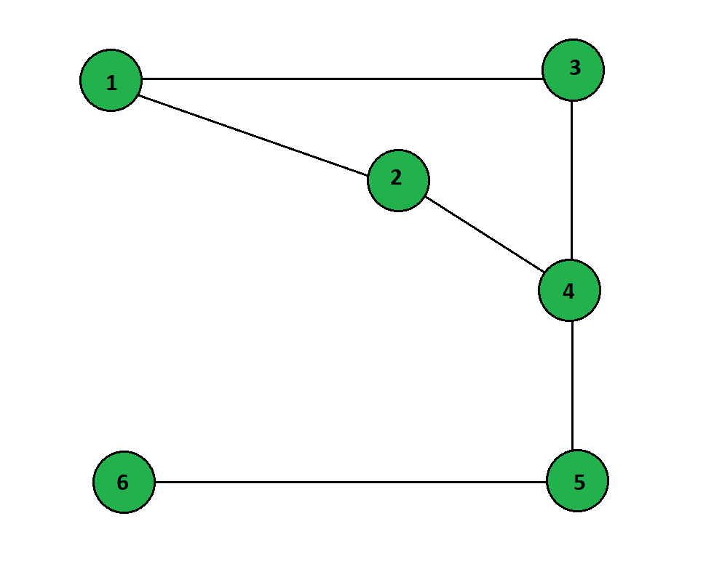

Рисунок 1 – пример не ориентированного графа

Программное представление графа и результаты работы двух алгоритмов показаны на рисунке 2. Стоит отметить, что в отличии от алгоритма Тарьяна, алгоритм, основанный на цепочной декомпозиции, выдает ребра как бы в направлении следования из вершины 1 в вершину 6. Однако в данном случае, этим отличием можно пренебречь, так как граф является неориентированным.

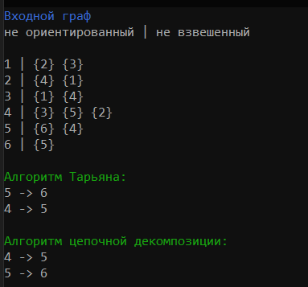

Рисунок 2 – результат работы алгоритмов на неориентированном графе

*Пример №2.* В качестве входного графа дан ориентированный граф, представленный на рисунке 3.

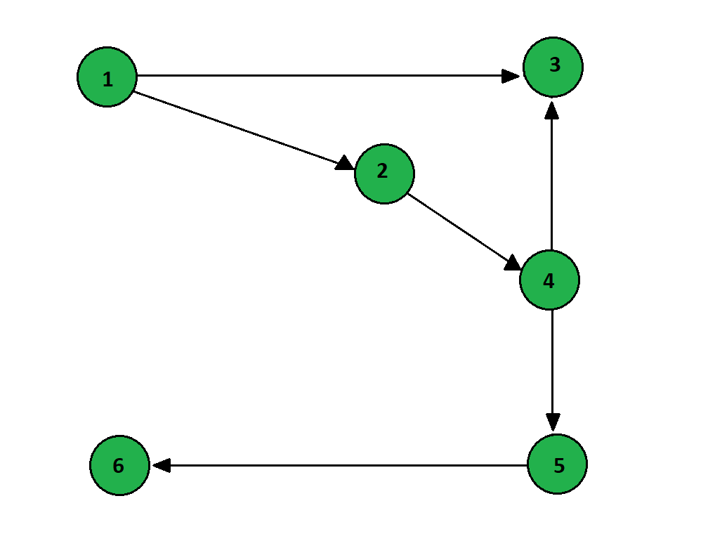

Рисунок 3 – пример ориентированного графа

Как и в предыдущем примере, мостами в данном графе являются ребра $(4,5)$ и $(5,6)$. Однако алгоритм Тарьяна не сможет корректно отработать на данном графе. Результат работы алгоритмов и программное представление графа показаны на рисунке 4.

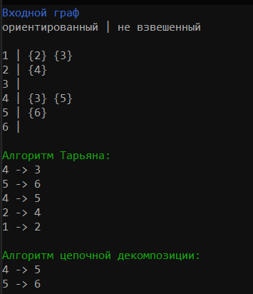

Рисунок 4 – результат работы алгоритмов на ориентированном графе

Как видно на рисунке 4, алгоритм Тарьяна некорректно работает с орграфами, считая все ребра графа мостами. В отличии от него, алгоритм на основе цепочной декомпозиции может найти мосты даже в орграфе. Данное преимущество объясняется тем, что декомпозиция происходит после построения дерева обхода в глубину, что позволяет корректно распознавать пути в орграфе.

# **ЗАКЛЮЧЕНИЕ**

Поставленные в данной работе цели и задачи были успешно выполнены, что позволило изучить алгоритмы поиска мостов в графах и разобрать их реализацию. Можно сделать вывод о том, что метод поиска мостов с помощью цепочной декомпозиции является более универсальным, однако, несмотря на простоту его формального описания, он сложнее в реализации.

# **СПИСОК ИСПОЛЬЗОВАННЫХ ИСТОЧНИКОВ**

1. Графы и области их применения [Электронный ресурс]: статья – URL: <https://school-science.ru/4/7/33615> (дата обращения 20.11.2020).
2. Дерево (теория графов) [Электронный ресурс]: свободная энциклопедия / текст доступен по лицензии Creative Commons Attribution-ShareAlike; Wikimedia Foundation, Inc, некоммерческой организации. – URL: <https://ru.wikipedia.org/wiki/Дерево_(теория_графов)> (дата обращения 02.12.2020). – Последнее изменение страницы: 06:02, 11 Октября 2020 года.
3. Мост (теория графов) [Электронный ресурс]: свободная энциклопедия / текст доступен по лицензии Creative Commons Attribution-ShareAlike; Wikimedia Foundation, Inc, некоммерческой организации. – URL: https://ru.wikipedia.org/wiki/Мост_(теория_графов) (дата обращения 25.11.2020). – Последнее изменение страницы: 14:01, 27 Июля 2019 года.
4. Двойное покрытие циклами [Электронный ресурс]: свободная энциклопедия / текст доступен по лицензии Creative Commons Attribution-ShareAlike; Wikimedia Foundation, Inc, некоммерческой организации. – URL: <https://ru.wikipedia.org/wiki/Двойное_покрытие_циклами> (дата обращения 01.12.2020). – Последнее изменение страницы: 15:38, 02 Января 2020 года.
5. Алгоритм Тарьяна поиска «мостов» в графе [Электронный ресурс]: статья – URL: [https://algowiki-project.org/ru/Алгоритм_Тарьяна_поиска_«мостов»_в_графе](https://algowiki-project.org/ru/Алгоритм_Тарьяна_поиска_) (дата обращения 02.12.2020). – Последнее изменение страницы: 16:58, 14 Марта 2018 года.
6. Поиск мостов [Электронный ресурс]: статья – URL: <https://e-maxx.ru/algo/bridge_searching> (дата обращения 02.12.2020). – Последнее изменение страницы: 11:23, 23 Августа 2011 года.
7. Ушная декомпозиция [Электронный ресурс]: свободная энциклопедия / текст доступен по лицензии Creative Commons Attribution-ShareAlike; Wikimedia Foundation, Inc, некоммерческой организации. – URL: <https://ru.wikipedia.org/wiki/Ушная_декомпозиция> (дата обращения 03.12.2020). – Последнее изменение страницы: 16:25, 21 Февраля 2020 года.